

**每日市场报告**

**2025年3月27日** 

 **市场综述**

美国三大股指小幅收跌，道指跌0.37%报42299.7点，标普500指数跌0.33%报5693.31点，纳指跌0.53%报17804.03点。美元指数跌0.27%报104.26，非美货币多数上涨，欧元兑美元涨0.46%报1.0801，英镑兑美元涨0.47%报1.2949，美元兑日元涨0.3%报151.05，离岸人民币对美元涨114个基点报7.2676。国际油价小幅上涨，美油5月合约涨0.37%，报69.91美元/桶。布油6月合约涨0.41%，报73.36美元/桶。国际贵金属期货普遍收涨，COMEX黄金期货涨1.54%报3069.1美元/盎司， COMEX白银期货涨3.21%报35.32美元/盎司。ICE原糖主力合约跌1.40%报19.08美分/磅，ICE棉花主力合约涨2.01%报67.00/磅。

图表1：全球主要股指涨跌幅（%）

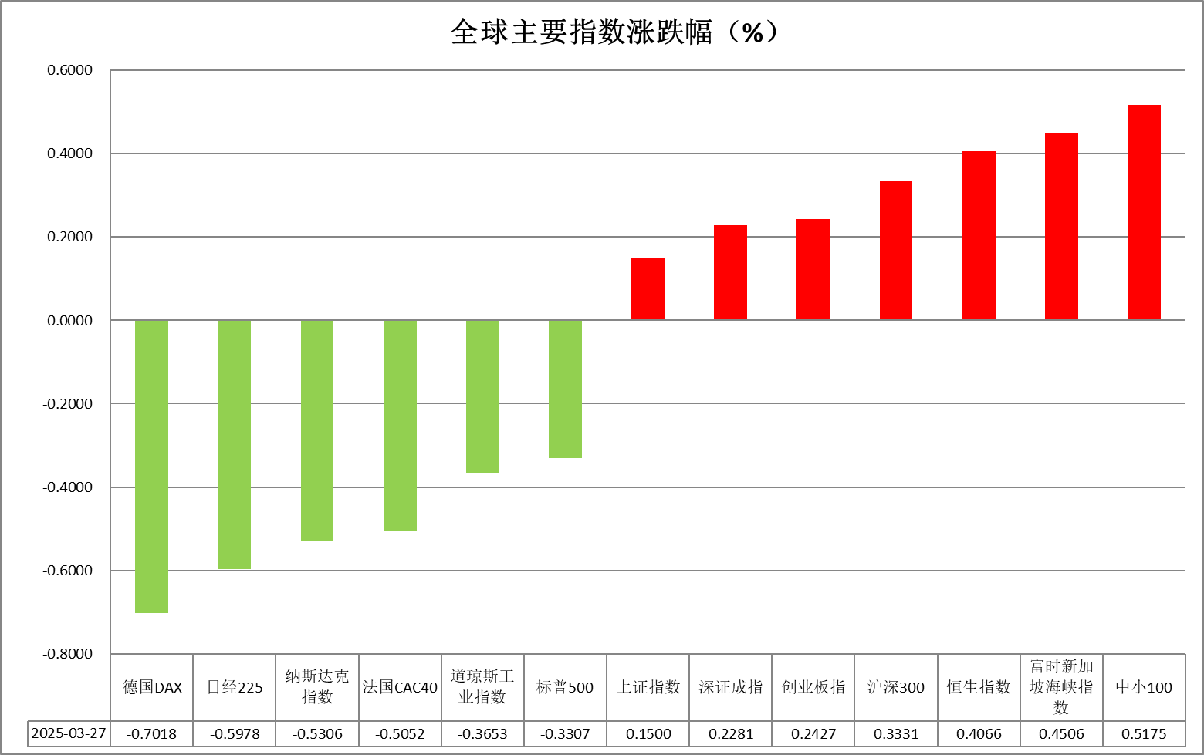

资料来源：公开资料整理、瑞达国际

* **消息回顾**

【美联储柯林斯表示，对经济保持谨慎而现实的乐观态度；通胀已经有所下降，但年初时仍处于高位；通胀风险偏向上行；强烈支持美联储维持利率不变的决定；鉴于前景情况，美联储可能会在更长时间内保持利率稳定。】

【美国卫生与公众服务部发布声明，宣布根据美国总统特朗普有关政府效率部“劳动力优化计划”的行政命令进行“大规模重组”，并裁减约10000名全职员工。】

【美国2024年第四季度GDP终值年化环比增速由2.3%上修至2.4%，高于市场预期的2.3%。第四季度核心PCE物价指数升幅则由2.7%意外下修至2.6%。不过，经济学家们普遍预期2025年美国经济增长将放缓，主要担忧是美国总统特朗普的关税政策。】

【美国上周初请失业金人数下降1000人至22.4万人，预期为22.5万人。前一周续请失业金人数下降2.5万至185.6万人，低于预期的188.8万人，表明美国劳动力市场状况依然良好。】

【加拿大总理卡尼宣布设立20亿加元的战略应对基金，旨在保护受到特朗普关税影响的汽车行业就业。卡尼表示，将在加拿大建立一个全面的汽车供应链网络，从钢铁和铝材到关键矿物，进行材料采购。加拿大致力于为其他受到特朗普关税威胁的行业制定类似的战略计划，以应对潜在的永久性关税成本。】

 **今日关注**

|  |  |
| --- | --- |
| 时间 | 数据/事件 |

|  |  |  |
| --- | --- | --- |
| 2025/03/28 | 15:00 | 德国4月Gfk消费者信心指数 |
|  |  | 英国第四季度GDP年率终值 |
|  |  | 英国2月季调后零售销售月率 |
|  |  | 英国1月季调后商品贸易帐(亿英镑) |
| 2025/03/28 | 15:45 | 法国3月CPI月率初值 |
| 2025/03/28 | 16:55 | 德国3月季调后失业率 |
| 2025/03/28 | 18:00 | 欧元区3月工业景气指数 |
|  |  | 欧元区3月经济景气指数 |
| 2025/03/28 | 20:30 | 加拿大1月GDP月率 |
|  |  | 美国2月核心PCE物价指数年率 |
| 2025/03/28 | 22:00 | 美国3月密歇根大学消费者信心指数终值 |
|  |  | 美国3月一年期通胀率预期终值 |

* **观点汇总**

**美元指数**

隔夜，美元指数跌0.27%报104.26，非美货币多数上涨，欧元兑美元涨0.46%报1.0801，英镑兑美元涨0.47%报1.2949，美元兑日元涨0.3%报151.05。宏观数据方面，美国截至3月22日当周初请失业金人数录得224,000人，略低于市场预期的225,000人，仍处于历史低位水平。尽管近期美国部分经济数据略显疲软，且美国长期处于高利率环境，但劳动力市场仍具韧性。美国2024年四季度个人消费支出(PCE)年化季环比终值 4%，略低于预期的4.2%，叠加此前低于预期的美国CPI数据，通胀呈温和放缓趋势，但当前对等关税政策影响尚未传导至物价端，后续通胀仍存在反弹风险。美国2024年第四季度GDP增长率为2.4%，较此前预估的2.3%有所上调，尽管投资有所下滑，美国经济在第四季度仍展现出较强的增长韧性，消费和政府支出成为主要支撑因素。关税变数持续扰动市场情绪，特朗普将于4月2日起对所有未在美国制造的汽车、制药以及木材在现有关税的基础上再额外征收25%的关税，市场对于美国经济“滞涨”以及贸易战的担忧加剧。关税政策的高度不确定性或加剧市场波动，美元短期内震荡看待为主。欧元区方面，汽车关税的颁布导致市场对欧元区经济下行风险的担忧再度升温。欧洲央行多位官员近期暗示，如外部环境恶化，不排除再次降息以提振经济，此前欧洲央行行长拉加德警示经济增长风险但淡化通胀压力，暗示不会通过加息应对关税冲击，整体基调偏鸽派。市场定价显示，欧洲央行在下次会议上降息的可能性高达76%，欧元震荡为主。日本方面，央行行长上田和夫表示，若经济预测如期实现，央行将继续上调基准利率，逐步退出宽松货币政策。当前日本经济虽存局部疲软，但整体呈现温和复苏态势。日本通胀持续上行，央行有望维持鹰派利率基调，为日元提供阶段性支撑，但汽车关税加剧市场担忧，日元震荡看待。

图表1：美元指数走势图

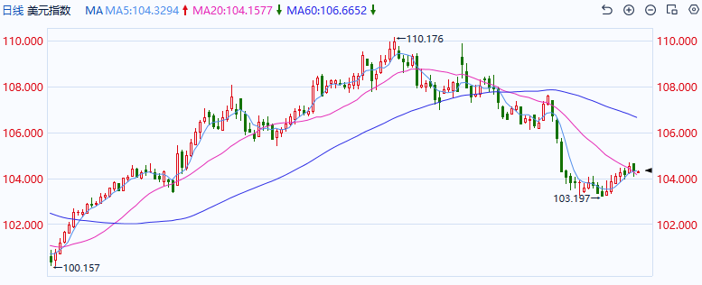

资料来源：Wind、瑞达国际

**S&P500**

截至3月27日，标普500指数下跌0.33%至5693.31点；迷你标普500主力合约下跌0.23%至5741.25点。经济数据层面，美国2024年第四季度GDP终值年化环比增速由2.3%上修至2.4%，高于市场预期的2.3%，美国经济仍保持一定韧性，关注今日晚间公布的2月份PCE数据。货币政策层面，美联储柯林斯表示，通胀风险偏向上行；强烈支持美联储维持利率不变的决定；鉴于前景情况，美联储可能会在更长时间内保持利率稳定。近期多位美联储官员发表鹰派言论。关税政策上，特朗普表示，将对所有未在美国制造的汽车征收25%的关税；将对制药行业和木材征收关税。此外，有知情人士透露，美国可能会在几周内对进口铜征收关税。贸易战在日益扩大中，关税带来的通胀上行风险，或影响美联储降息进程。整体来看，虽然美国2024年四季度GDP意外上升，但是，持续不断的关税冲突令市场对2025年经济前景感到担忧。策略上，建议逢高沽空。

图表2：S&P500走势图

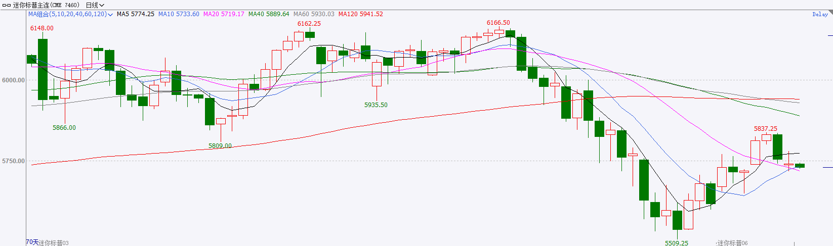

资料来源：Wind、瑞达国际

**富时中国A50**

截至3月27日，富时中国A50指数上涨0.58%至13480.13点；新交所富时A50期指主力合约上涨0.43%至13477点。国内方面，经济基本面，1-2月份，全国规模以上工业企业实现利润同比下降0.3%，降幅较2024年全年大幅收窄，同时，1-2月规上工业企业营收也较2024年全年加快0.7个百分点。企业获利情况好转，对市场起到支撑。政策端，央行货币政策委员会第一季度例会，指出要择机降准降息。自2024年底中央经济工作会议后，央行已多次指出择机降准降息，后续降准或有望率先落地。整体来看，经济基本面在稳增长政策支持下，呈现修复态势，目前，两会政策刺激带来的做多情绪已得到较为充分的释放，随着上市公司开始进入年报密集披露阶段，市场关注点由政策面转向上市公司基本面，短期股指或维持震荡。策略上，建议暂时观望。

图表3：富时中国A50走势图

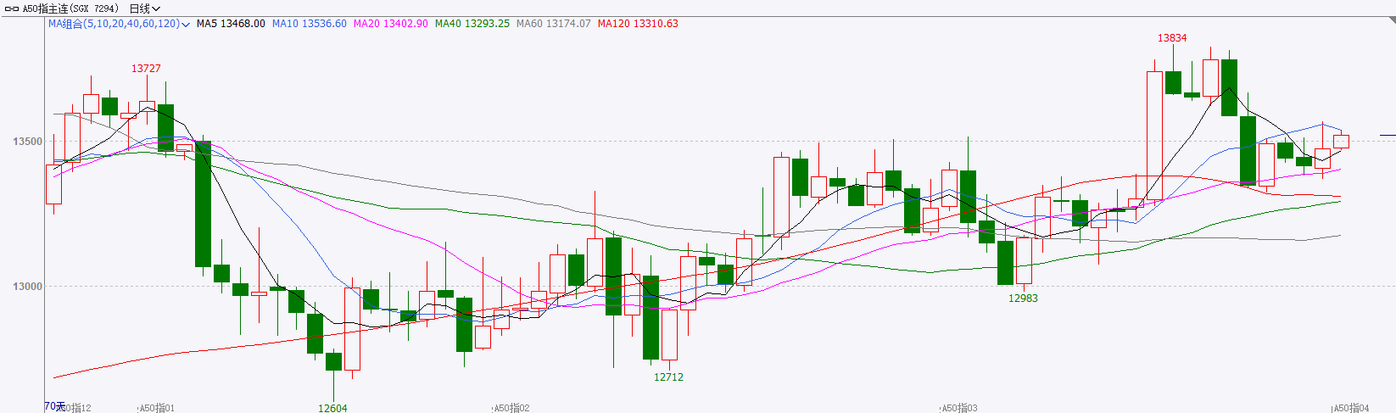

资料来源：Wind、瑞达国际

**铜**

隔夜COMEX铜震荡偏弱，报收5.12美元/磅，涨跌幅-2.35%。国际方面，美国第四季度实际GDP年化季率上修至2.4%，第四季度核心PCE物价指数年化季率下修至2.6%。国内方面，央行副行长宣昌能：将根据国内外经济金融形势择机降准降息。库存方面，截至3月27日，COMEX铜库存为94251短吨，环比+448短吨；LME铜库存为215275吨，环比-1475吨；SHFE每日仓单137906吨，环比-1662。美元美债方面，特朗普的关税政策为美国经济带来不确定性的前景，美元指数全日维持下行趋势，最终收跌0.37%，报104.28。基准的10年期美债收益率收报4.3660%；对货币政策更敏感的两年期美债收益率收报4.0020%。操作建议，纽铜主力合约轻仓震荡偏多交易，仅供参考。

图表4：铜日线走势图

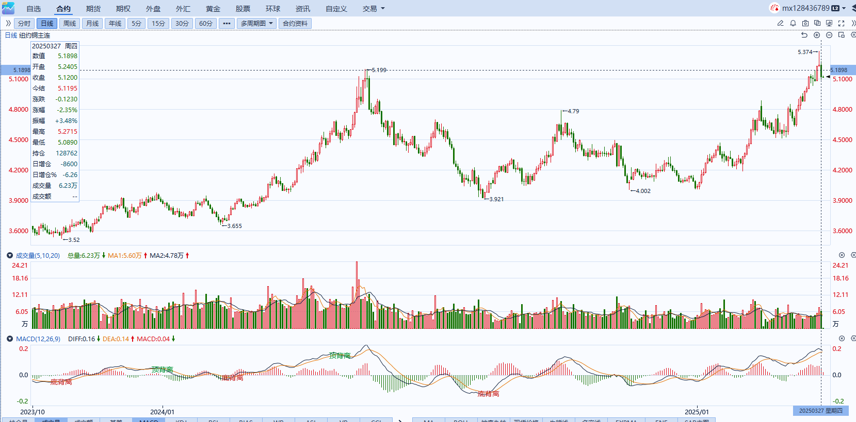

资料来源：Wind、瑞达国际

**黄金**

隔夜，国际贵金属期货普遍收涨，COMEX黄金期货涨1.54%报3069.1美元/盎司，再创历史新高，今年以来累计涨幅已超17%，COMEX白银期货涨3.21%报35.32美元/盎司。对等关税加剧全球贸易紧张格局，市场避险情绪持续抬升，美元短线走弱提振金价。地缘方面，乌克兰再度袭击俄罗斯能源基础设施，俄罗斯军队继续控制乌克兰部分区域，地缘冲突依旧持续，黄金提供避险支撑。关税方面，美国总统特朗普表示，将于4月2日起对所有未在美国制造的汽车、制药以及木材在现有关税的基础上再额外征收25%的关税，部分国家就汽车关税提出坚决反对措施。宏观数据方面，美国截至3月22日当周初请失业金人数低于预期，仍处于历史低位。尽管近期美国部分经济数据略显疲软，且长期实施紧缩性货币政策，但劳动力市场仍具韧性。美国2024年四季度个人消费支出(PCE)年化季环比终值 4%，略低于预期的4.2%，叠加此前低于预期的美国CPI数据，通胀呈温和放缓趋势，但当前关税政策尚未传导至物价端，后续通胀仍存在反弹风险。展望未来，黄金中长期上行逻辑依然稳固，短期内或面临一定回调压力，当前市场聚焦于本周五的PCE个人消费支出数据，若PCE数据出现放缓迹象，联储票委或释放鸽派信号以提振降息进程，反之若PCE超出预期，美联储大概率将继续维持其谨慎观望的利率基调。白银方面，ETF资金持续流入预示多头的看涨情绪，但考虑到白银需求仍处于弱周期，金银比仍处于阶段性高位，白银上行或仍将受到阻力。操作上建议，近期暂时观望为主，中长期可考虑逢低布局，COMEX黄金参考区间2900-3100美元，COMEX白银参考区间32-35美元。

图表5：COMEX黄金日线走势图

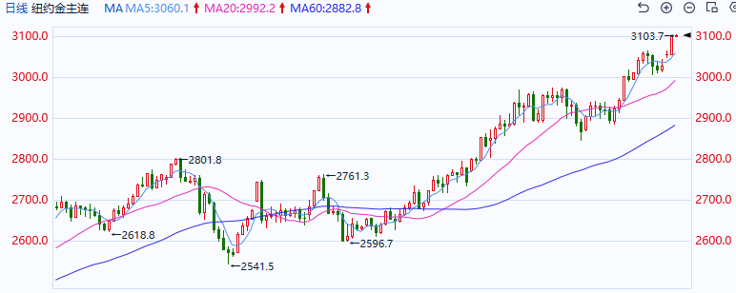

资料来源：Wind、瑞达国际

**ICE原糖**

洲际交易所(ICE)原糖期货收跌，受风险规避情绪打压，但巴西产量下滑提供支撑ICE 5月原糖期货合约收跌0.26美分，或1.3%，结算价报每磅19.09美分。巴西航运机构Wiiams发布的数据显示，截至3月26日当周，巴西港口等待装运食糖的船只数量为38艘，此前一周为50艘。港口等待装运的食糖数量为155.54万吨，此前一周为191.16万吨。在当周等待出口的食糖总量中，高等级原糖(VHP)数量为110.65万吨。根据Wiiams发布的数据，桑托斯港等待出口的食糖数量为104.14万吨，帕拉纳瓜港等待出口的食糖数量为34.51万吨。美糖主力价格关注上方压力21.0美分/磅，下方支撑17.5美分/磅。建议5月 ICE 期糖短期观望。

图表6：ICE美糖主力合约价格走势图及支撑位和阻力位

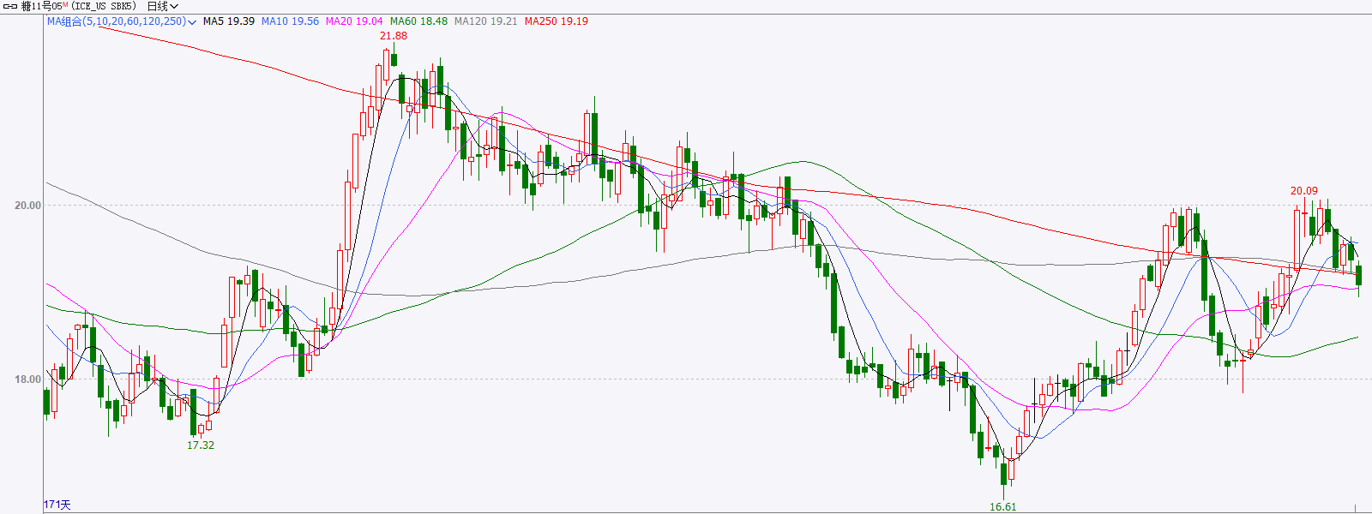

**ICE棉花**

洲际交易所(ICE)期棉收升，此前美国农业部(USDA)报告显示出口需求改善ICE，5月期棉合约收高1.39美分或2.1%，结算价报每磅67.07美分，盘中高见67.09美分。国际方面，美国农业部(USDA)公布的出口销售报告显示，3月20日止当周，美国2024/2025市场年度陆地棉出口销售净增8.44万包，较之前一周减少17%，较前四周均值减少57%。其中，对中国大陆出口销售净减2.7万吨。当周，美国2025/2026市场年度棉花出口销售净增4.16万包。当周，美国棉花出口装船39.34万包，较之前一周增加12%，较前四周均值增加16%。其中，对中国大陆出口装船0.93万包,当周，美国2024/2025市场年度棉花新销售10.98万包，2025/2026市场年度棉花新销售4.16万包。美棉主力价格关注上方压力71美分/磅，下方支撑63.0美分/磅。建议5月 ICE 期棉短期暂时观望。

图表7：ICE美棉主力合约价格走势图及支撑位和阻力位

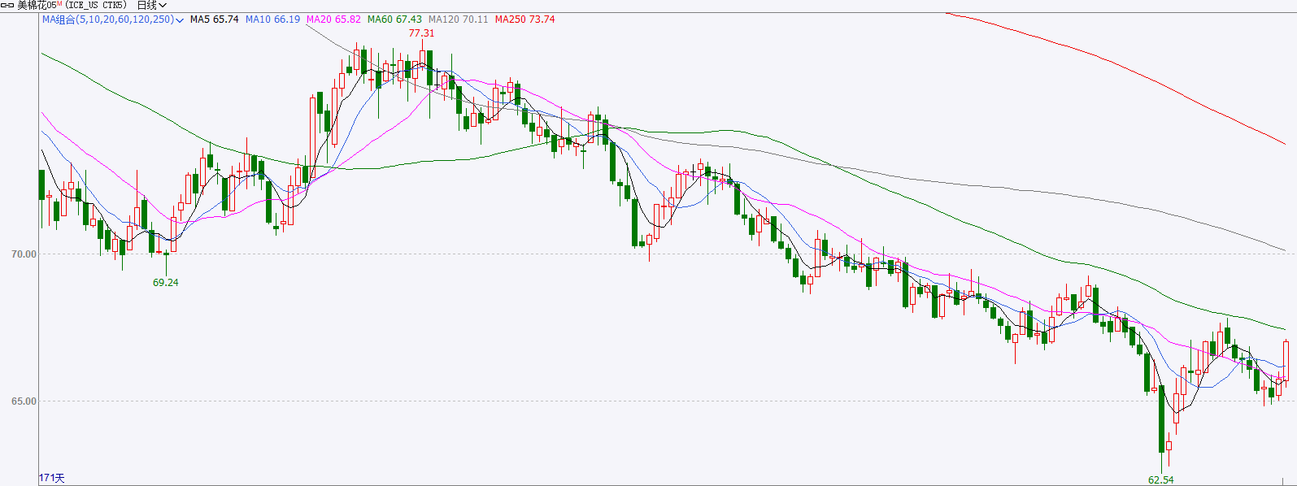

△ 免责声明

此报告由瑞达国际所编制。本报告采用之资料及意见均相信可靠及准确，但本公司并不对各分析或有关资料之可靠性及准确性作出全面性保证。本报告只供客户或读者作参考之用，客户或读者不应完全依靠本报告内容作为投资准则。

本报告之资料及意见如有任何更改，恕不另行通知。本报告并非及并无意图构成任何作价或招揽进行买卖本报告 提及的商品。本公司不会对任何因依靠本报告作出任何买卖而引致之任何损失承担任何责任。



24小时客服电话： 00852 - 25342000/86 - 13603059885

24小时传真电话： 00852 - 25632368

客服邮箱： cs@ruida- int . com

客服QQ： 203195058/2938472186

网址：www. ruida- int . com

地址: 香港湾仔菲林明道8号大同大厦17楼05 - 06室